南通市第十八届“园丁奖”
评定申报表

所 在 地 区 市直学校
学校（单位） 南通第一中学
姓 名 李 敏
任教学科 语 文
填表时间 2021.07

南通市教育局制
二○二一年七月

填 表 说 明

1．本表供南通市“园丁奖”推荐人选使用（一式四份）。
2．本表内容按要求填写，必须真实准确，详实具体，具有代表性。表内填写不下时，可另加附页，但本表格最后一页请勿变动。
3．表中各类时间一律用6位数字表示，其中年份用4位数字表示，月份用2位数字表示，如：“1965.02”。
4．个人简历从参加工作前的学历起填，工作期间参加学历进修的，应予注明。
5．本表可用A4纸正反打印或钢笔填写，字迹要端正、清楚。
6．被推荐人选经审核批准后，本表1份归入本人人事档案，另3份分别存入市、县教育部门和所在学校文书档案。

姓 名 | 李 敏 |  | 性别 |  |  | 女 |  |  |  | 民族 |  |  | 汉 |  |  | 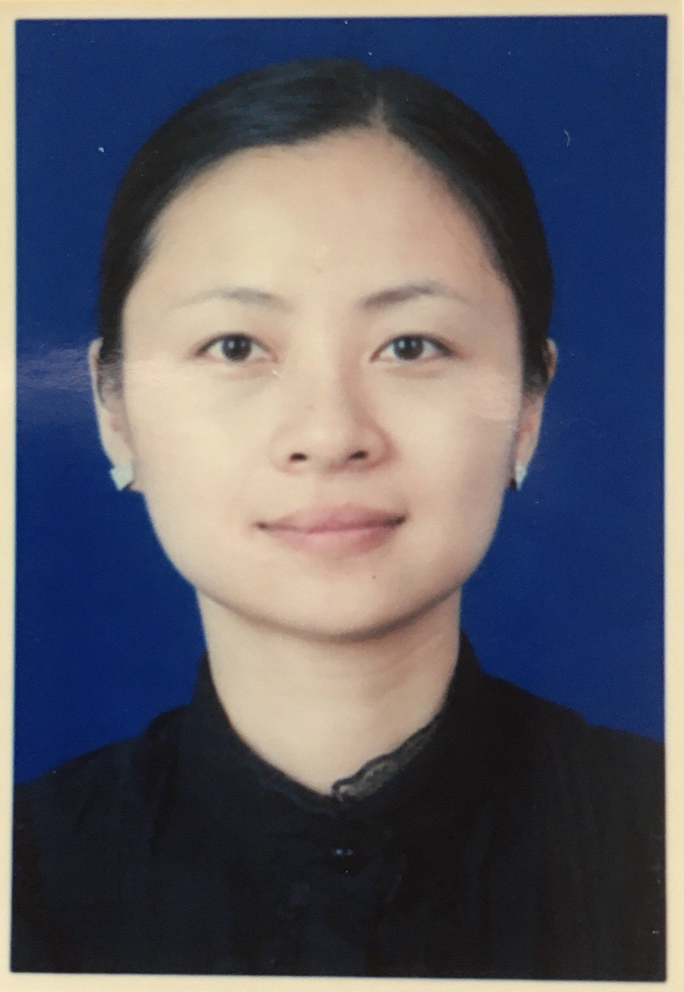
出生年月 | 1978.10 |  |  |  | 最高学历 |  |  |  |  | 研究生
参加工作时 间 | 2001.08 |  |  |  |  | 政治面貌 |  |  |  |  | 党员
教 龄 | 17 |  | 现任教学科 |  |  |  |  |  | 语 文
现专业技术职称  及聘任时间 |  | 八级 2016.01 |  |  |  |  |  |  | 现任行政职务  及时间
工作单位 | 江苏省南通第一中学
通讯地址 | 南通市人民西路38号
邮 编 | 226001 |  |  |  |  |  | 联系电话 |  |  |  | 13912290430
年度考核等 次 | 2016年 |  |  | 2017年 |  |  |  |  | 2018年 |  |  |  |  | 2019年 |  |  | 2020年
年度考核等 次 | 合格 |  |  | 合格 |  |  |  |  | 合格 |  |  |  |  | 合格 |  |  | 优秀
主  要  学  习  及  工  作  简  历 | 1997.09—2001.06 徐州师范大学中文系  2001.08—至 今 南通第一中学语文老师、班主任、备课组长  2001.09—2004.06 南京大学文学院（全脱产）
主  要  获  奖  情  况 | 2020.09南通市优秀教育工作者  2014.10南通市优秀班主任  2014.05南通市优秀学生集体  2014.12南通市骨干教师  2016.6南通市教育系统优秀党员  2016.11南通市直教育系统微党课评比中特等奖  2020.09南通一中“园丁奖”  2010、2019、2020年度南通一中“优秀党员”  2013.10南通一中“仁爱教师”  2014、2015南通一中“荣玉秀”奖教金  2021.06南通一中“模范班主任”  2009—2021共计20次南通一中“优秀班主任”
主  要  工  作  业  绩  成  果 | 思想政治：  - 南通市优秀教育工作者  - 拍摄关于“初心是生命、使命干什么、奋斗比什么”的微感言视频，在“江海先锋”平台上展播  3.南通市教育系统优秀党员  4.在市直教育系统“两学一做”学习教育微党课评比中获特等奖  5.多次被评为校级优秀党员  教学工作：  1.2020届毕业班高考成绩斐然，400分以上两人，其中一人以412分双A的成绩进入全省前900名。  2.南通市骨干教师  3.获得“荣玉秀”奖教金  4.市直优课评比一等奖  5.连续三年承担了学校的大型公开教研活动的公开课任务  6.在省市级刊物上发表论文十几篇  班主任工作：  1.南通市优秀班主任  2.所带班级被评为“南通市先进集体”  3.所带班级被评为“南通市先进团支部”  4.获得学校“园丁奖”  5.连续多年被评为校级优秀班主任，获得“模范班主任”、“仁爱教师”等称号  6.常年担任实验班班主任
主要事迹摘要（1000字以内）
李敏同志研究生毕业回校后，一心扑在教育教学上，十几年来用仁爱之心谱写了一曲育人华章。
1999年6月，还在上大二的李敏同志光荣地加入了中国共产党。在这二十几年里，她时刻以一名党员的标准严格要求自己。在学校工作中勇挑重担，常年承担着班主任加两个班的语文教学工作。在观看完建党100周年庆典的朗诵节目时，她在心里默念“请党放心，请校放心，强班有我”。
她多次被评为校级优秀党员。2016年在市直教育系统“两学一做”学习教育微党课评比中获特等奖，同年被评为南通市教育系统优秀党员，去年，被评为南通市优秀教育工作者。
教学上，李敏同志能注意钻研教材，研究大纲，选择方法，注重反馈，能熟练、灵活地运用多媒体教学，想方设法将读研所学运用到实际教育教学工作中来。同时她能认真分析学生情况，因材施教，注重挖掘学生的潜力，教学效果良好。每届高考，她任教班级的语文均分都能领先。曾于2014年、2015年获得学校“荣玉秀”奖教金。
她教学基本功扎实，业务水平较高，有一定的科研能力，曾经连续三年承担学校的大型公开教研活动的公开课任务，并取得了良好的社会反响。多次在各项教学比赛中获奖，曾获市直优课评比一等奖。并有多篇论文在省、市级刊物上发表。每年指导的学生作文，总有多篇获奖或发表。2014年被评为南通市骨干教师。
该同志也很有大局意识和协作精神。12年的班主任生涯中有10年担任实验班班班主任，任教两个班，可谓勇挑重担。她连续多年被评为校级优秀班主任，获得“仁爱教师”、“模范班主任”和“我最喜爱的班主任”等称号。
她用专业素养教学，用爱心和智慧做班主任。她会在元宵节带着寄宿生回家团圆；会自掏腰包给在大型考试中优秀、进步的学生发奖；会利用各种合适的时机给孩子们做励志教育；会对失去父亲的学生关怀备至，偷偷替她交班费；会穿上旗袍或定制的衣服送考，并备好雨具、红糖茶包、女生用品。无论是考上博士、硕士还是做了医生、人民警察的学生都会在毕业后时时惦念她。
疫情期间，当得知班里不少同学不好好上网课，比较松懈时，她连夜写了《一封给准大学生的信》。孩子们将信贴上书桌激励自己。后来，2020届毕业班高考成绩斐然，400分以上两人，其中一人以412分双A的成绩进入全省前900名。近一半的学生超过380分。
2014年，她被评为南通市优秀班主任，所带班级被评为“南通市先进集体”。去年，她荣获我校的“园丁奖”，更是被评为了南通市优秀教育工作者。这就是党的人民教师不忘初心，砥砺前行的最好结果。

所在单位  推荐意见  （含对推荐对象的综合评价） | 主要负责人签字 学校(单位)（盖章）  年 月 日 年 月 日
县（市、区）教育纪检部门意见 | （盖章）  年 月 日 |  |  |  |  |  |  | 县(市、区)教育局意见 |  |  |  | （盖章）  年 月 日
市教育局  意 见 | （盖章）  年 月 日
南 通 市  人民政府  意 见 | （盖章）  年 月 日
本表一式四份，市教育局、各县（市、区）教育局、所在学校、本人档案各一份。
附件4： 南通市第十八届园丁奖推荐人选名册
填报单位（盖章）： 填报人： 联系电话： 填报日期： 年 月 日
序号 | 所在地区 | 所在学校(单位) | 姓名 | 性别 | 出生 年月 | 工作 时间 | 政治 面貌 | 最高学历 | 教龄 | 学科 | 职务 | 专业技术职称 | 近五年考核等次 |  |  |  |  | 主要事迹摘要（200字以内） (师德表现、获奖情况、业绩成果等) | 公示时间及 公示载体
 |  |  |  |  |  |  |  |  |  |  |  |  | 16 | 17 | 18 | 19 | 20 | 主要事迹摘要（200字以内） (师德表现、获奖情况、业绩成果等) | 公示时间及 公示载体
1 | 市直 | 南通一中 | 李敏 | 女 | 1978.10 | 2001.08 | 党员 | 研究生 | 17 | 语文 | 教师 | 八级 | 合格 | 合格 | 合格 | 合格 | 优秀 | 1.南通市优秀教育工作者  2.南通市优秀班主任  3.南通市优秀学生集体  4.南通市骨干教师  5.南通市教育系统优秀党员  6.南通市直教育系统微党课评比中获特等奖  7.南通市直优课评比一等奖  8.南通一中“园丁奖”  9.南通一中“仁爱教师”  10.南通一中“模范班主任”
2
3

